# **Tiết 21, 22 BÀI 9. TRANG PHỤC VÀ THỜI TRANG**

**I. MỤC TIÊU**

**1. Yêu cầu cần đạt:**

- Nhận biết được vai trò và sự đa dạng của trang phục trong cuộc sống.

- Trình bày được những kiến thức cơ bản về thời trang, nhận ra và bước đầu hình thành xu hướng thời trang của bản thân.

**2. Năng lực**

**a) Năng lực công nghệ**

- HS có khả năng lựa chọn phong cách thời trang phù hợp với lứa tuổi, sở thích cá nhân.

- Sử dụng công nghệ : Đọc được tài liệu hướng dẫn sử dụng các trang phục. Sử dụng đúng cách, hiệu quả và có tính thẩm mĩ.

- Đánh giá công nghệ : Đưa ra được nhận xét cho một sản phẩm công nghệ phù hợp về chức năng, độ bền, thẩm mĩ, hiệu quả, an toàn. Lựa chọn được sản phẩm công nghệ phù hợp trên cơ sở các tiêu chí đánh giá.

- Thiết kế kĩ thuật: Phát hiện được nhu cầu, vấn đề cần giải quyết trong bối cảnh cụ thể.

**b) Năng lực chung**

- Tự nghiên cứu thu thập thông tin, dữ liệu qua nội dung trong SGK để trả lời các câu hỏi của GV.

- Hợp tác theo nhóm giải quyết vấn đề trong nội dung trang phục và thời trang.

- Giải quyết các vấn đề gắn với thực tiễn về trang phục và thời trang.

**3. Phẩm chất**

- Có tinh thần tự học, tích cực, nhiệt tình tham gia các công việc trong lớp.

- Giúp đỡ, chia sẻ với bạn bè khi hợp tác thảo luận.

- Có trách nhiệm trong hoạt động nhóm, lớp.

**II. THIẾT BỊ DẠY HỌC VÀ HỌC LIỆU**

**1. Đối với giáo viên:**

- Các hình in khổ A0 trong bài 2.

- Trang phục và thời trang SGK, hình ảnh về các phong cách thời trang.

- Giấy A0, A4, bút dạ, nam châm dính bảng.

**2. Đối với học sinh:** Sgk, dụng cụ học tập, đọc bài trước theo sự hướng dẫn của giáo viên.

**III. HOẠT ĐỘNG DẠY HỌC**

**A. HOẠT ĐỘNG MỞ ĐẦU (HOẠT ĐỘNG KHỞI ĐỘNG)**

**a. Mục tiêu:** Tạo tâm thế hứng thú cho học sinh và từng bước làm quen bài học.

**b. Nội dung và phương pháp dạy học:**

- Nội dung: GV trình bày vấn đề, HS trả lời câu hỏi

- Phương pháp dạy học: Thảo luận nhóm, phòng tranh

**c. Sản phẩm học tập:** HS tiếp thu kiến thức và câu trả lời của HS

**d. Tổ chức thực hiện:**

- GV chia nhóm HS thảo luận vấn đề: Trang phục có vai trò như thế nào đối với con người?

*- HS xem tranh, tiếp nhận nhiệm vụ và nêu lên suy nghĩ của bản thân*

*- GV đặt vấn đề:* Trang phục có ý nghĩa như thế nào đối với đời sống con người? Thời trang phân ra những phong cách nào? Để tìm hiểu kĩ hơn, chúng ta cùng đến với **bài 9: Trang phục và thời trang.**

**B. HOẠT ĐỘNG HÌNH THÀNH KIẾN THỨC**

**Hoạt động 1: Trang phục**

**a. Mục tiêu:** Trình bày được khái niệm về trang phục và thời trang. Nhận biết được vai trò và sự đa dạng của trang phục trong cuộc sống.

**b. Nội dung và phương pháp dạy học:**

- Nội dung: Khái niệm trang phục trang 46, câu hỏi hình thành kiến thức trang 47 SGK, câu hỏi: Theo em, trang phục được chia thành mấy loại?

- Phương pháp dạy học: phòng tranh, hỏi đáp

**c. Sản phẩm học tập:** Câu trả lời của HS.

**d. Tổ chức thực hiện:**

|  |  |
| --- | --- |
| **HOẠT ĐỘNG CỦA GV VÀ HS** | **DỰ KIẾN SẢN PHẨM** |
| **Bước 1: Chuyển giao nhiệm vụ:**  - GV yêu cầu HS đọc khái niệm về trang phục trang 46 SGK.  - GV giải thích khái niệm trang phục.  - GV yêu cầu HS trả lời câu hỏi:  + Hãy chỉ rõ vai trò bảo vệ con người của trang phục trong hình 9.2.    + Theo em, thời trang được chia thành mấy loại?  **Bước 2: HS thực hiện nhiệm vụ học tập**  + HS nghe GV giảng bài, tiếp nhận câu hỏi và tiến hành thảo luận.  + GV quan sát, hướng dẫn khi học sinh cần sự giúp đỡ.  **Bước 3: Báo cáo kết quả hoạt động và thảo luận**  + HS trình bày kết quả  + GV gọi HS khác nhận xét và bổ sung  **Bước 4: Đánh giá kết quả thực hiện nhiệm vụ học tập**  + GV đánh giá, nhận xét, chuẩn kiến thức  + Hs ghi chép bài đầy đủ vào vở. | **I. Trang phục**  - Trang phục là tất cả những vật dụng mà con người mặc, mang, khoác trên cơ thể như quần áo, giày dép, túi xách,…  ***1. Vai trò của trang phục***  - Trang phục có vai trò bào vệ cơ thể và làm đẹp cho con người.  ***2. Phân loại trang phục***  - Theo giới tính: trang phục nam, nữ  - Theo lứa tuổi: trang phục trẻ em, người già,…  - Theo thời tiết: trang phục mùa nóng, mùa lạnh,…  - Theo công dụng: trang phục thể thao, lễ hội, bảo hộ lao động,… |

**Hoạt động 2: Thời trang**

**a. Mục tiêu:** HS nhận ra và bước đầu hình thành xu hướng thời trang của bản thân.

**b. Nội dung và phương pháp dạy học:**

- Nội dung: Câu hỏi hình thành kiến thức trang 48, 49 SGK

- Phương pháp dạy học: Thảo luận nhóm, hỏi đáp

**c. Sản phẩm học tập:** Câu trả lời của học sinh

**d. Tổ chức thực hiện:**

|  |  |
| --- | --- |
| **HOẠT ĐỘNG CỦA GV VÀ HS** | **DỰ KIẾN SẢN PHẨM** |
| **Bước 1: Chuyển giao nhiệm vụ:**  - GV yêu cầu HS đọc nội dung về thời trang, mốt, phong cách thời trang.  - GV đưa hình ảnh minh hoạ để làm rõ khái niệm về thời trang, mốt, cách thời trang.  - Yêu cầu HS trả lời câu hỏi: Em hãy lấy ví dụ về mốt thời trang mà em sử dụng trang phục “chạy” theo mốt thời trang không? Vì sao?  **Bước 2: HS thực hiện nhiệm vụ học tập**  + HS nghe GV giảng bài, tiếp nhận câu hỏi và thực hiện hoạt động nhóm.  + GV quan sát, hướng dẫn khi học sinh cần sự giúp đỡ.  **Bước 3: Báo cáo kết quả hoạt động và thảo luận**  + HS trình bày kết quả:  + GV gọi HS khác nhận xét và bổ sung  **Bước 4: Đánh giá kết quả thực hiện nhiệm vụ học tập**  + GV đánh giá, nhận xét, chuẩn kiến thức  + Hs ghi chép bài đầy đủ vào vở. | **II. Thời trang**  **- Thời trang** là cách ăn mặc, trang điểm được ưa chuộng trong xã hội vào một thời kì, thời gian nhất định.  **- Mốt thời trang** là các kiểu trang phục mới được số đông người ưa chuộng trong thời gian ngắn.  - **Phong cách thời** **trang**  **- Một số phong cách thời trang phổ biến:**  ***1. Phong cách dân gian***  ***2. Phong cách cổ điển***  ***3. Phong cách thể thao***  ***4. Phong cách lãng mạn*** |

**C. HOẠT ĐỘNG LUYỆN TẬP**

**a. Mục tiêu:** Củng cố lại kiến thức đã học thông qua bài tập.

**b. Nội dung và phương pháp dạy học:**

- Nội dung: Sử dụng sgk, kiến thức đã học để hoàn thành bài tập

- Phương pháp dạy học: Hỏi đáp

**c. Sản phẩm học tập:** Kết quả của HS.

**d. Tổ chức thực hiện:**

*- GV yêu cầu HS thực hiện trả lời câu hỏi:*

1) Hình 9.1, những vật dụng nào không phải là trang phục?

2) Em hãy phân loại trang phục ở hình 9.2?

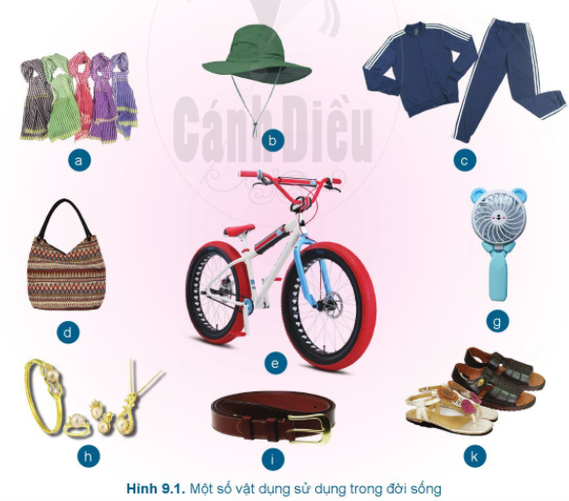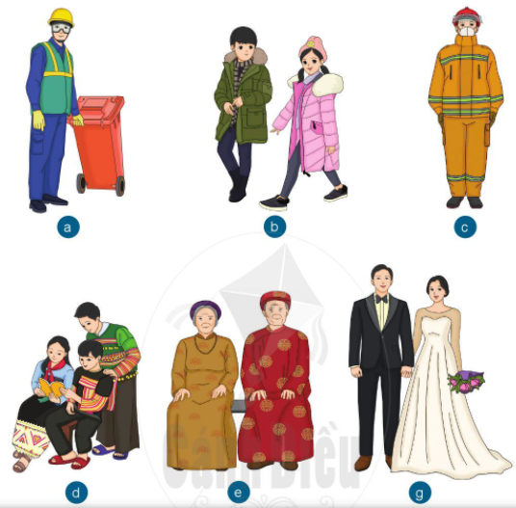

3) Sưu tầm tranh ảnh về các phong cách thời trang?

*- HS tiếp nhận nhiệm vụ, trả lời câu hỏi:*

1) Những sản phẩm không phải là trang phục, bao gồm: quạt, xe đạp.

2).

- Hình 9.2a là trang phục bảo hộ lao động của công nhân môi trường gồm có mũ, quần áo, găng tay, tất, giày bảo hộ. Trên quần áo có thêm dải vải phản quang để khi làm việc trên đường phố với xe đi lại nhiều, nhất là trong đêm và trời tối, các phương tiện đi lại trên đường sẽ nhận thấy sự xuất hiện của những công nhân môi trường bởi dải vải phản quang có thể phát sáng trong bóng tối. Chiếc mũ bảo hộ cũng có thể giúp công nhân che nắng che mưa, giúp họ an toàn hơn trong quá trình làm việc bởi có rất nhiều nguy hiểm như những cành cây hay vật nặng từ trên cao có thể rơi xuống,...

- Hình 9.2b là trang phục bảo vệ cơ thể khỏi thời tiết giá rét mùa đông gôm áo khoác ngoài, mũ len, giày.

- Hình 9.2c là trang phục của cảnh sát phòng cháy, chữa cháy, được sản xuất từ vật liệu chống cháy gồm: Quần, áo có dải vải phản quang. Mũ: hai bên thân mũ có cấu tạo lôi ra để bảo vệ tai. Phía trước mũ có kính bảo vệ bằng nhựa không màu, giúp cản bụi, gió, hơi nóng khi chữa cháy. Ủng: cao cổ, liền để để chống thấm nước, bên trong thân ủng có lớp vải chuyên dùng chống trượt. Găng tay: dài, bên trong găng tay có phủ lớp chất chống trượt. Khẩu trang: có thanh nẹp ôm khít mũi và bao phủ toàn bộ phần miệng, mũi, có dây đeo ở hai bên tai.

- Hình 9.2d,e,g: trang phục lễ hội

*- GV nhận xét, đánh giá, chuẩn kiến thức.*

**D. HOẠT ĐỘNG VẬN DỤNG**

**a. Mục tiêu:** Vận dụng kiến thức đã học vào thực tiễn cuộc sống.

**b. Nội dung và phương pháp dạy học:**

- Nội dung: Sử dụng kiến thức đã học để hỏi và trả lời, trao đổi

- Phương pháp dạy học: Hỏi đáp

**c. Sản phẩm học tập:** Câu trả lời của HS

**d. Tổ chức thực hiện:**

*- GV yêu cầu HS về nhà hoàn thành phiếu học tập sau:*

|  |  |  |  |  |  |  |  |  |  |  |  |  |
| --- | --- | --- | --- | --- | --- | --- | --- | --- | --- | --- | --- | --- |
| Nhóm…………………………………………. Lớp:…………………  **PHIẾU HỌC TẬP**  Yêu cầu: Hãy trả lời các câu hỏi sau:  1. Theo em, phong cách thời trang nào phù hợp với lứa tuổi học sinh?  2. Đồng phục của trường em có những đặc điểm gì nổi bật về màu sắc và kiểu dáng?  3. Hãy mô tả những trang phục mà em có theo gợi ý bảng sau:   |  |  |  | | --- | --- | --- | | **Trang phục** | **Mô tả** | **Phong cách thời trang** | | Đồng phục thể thao mùa hè | Quần màu sẫm có phối sọc dọc hai bên, áo cộc tay màu đỏ có phối trắng, giày thể thao,…. | Thể thao | |  |  |  | |  |  |  | |

*- HS tiếp nhận nhiệm vụ, về nhà hoàn thành nhiệm vụ và báo cáo vào tiết học sau.*

*- GV tổng kết lại thức cần nhớ của bài học, đánh giá kết quả học tập trong tiết học.*

**IV. KẾ HOẠCH ĐÁNH GIÁ**

|  |  |  |
| --- | --- | --- |
| **Hình thức đánh giá** | **Phương pháp**  **đánh giá** | **Công cụ đánh giá** |
| - Thu hút được sự tham gia tích cực của người học  - Gắn với thực tế  - Tạo cơ hội thực hành cho người học | - Sự đa dạng, đáp ứng các phong cách học khác nhau của người học  - Hấp dẫn, sinh động  - Thu hút được sự tham gia tích cực của người học | - Báo cáo thực hiện công việc.  - Hệ thống câu hỏi và phiếu học tập  - Trao đổi, thảo luận |

**V. HỒ SƠ DẠY HỌC** *(Đính kèm các phiếu học tập/bảng kiểm....)*

**\*HƯỚNG DẪN TỰ HỌC**:

**1. Bài vừa học:**

- Trang phục là gì?

- Trang phục có vai trò gì đối với đời sống con người?

- Em hãy phân loại trang phục?

**2. Bài sắp học:**

- Trình bày các phương pháp lựa chọn và sử dụng trang phục.

- Thực hành lựa chọn và sử dụng trang phục cho bản thân mình.

DUYỆT CỦA TỔ CHUYÊN MÔN